苏北人民医院医技楼监控系统采购项目
招标澄清说明

各供应商：

苏北人民医院医技楼监控系统采购项目招标澄清说明如下：

质疑事项1：

指标要求：为保证整体系统稳定性，投标产品必须与摄像机、解码器、视频综合管理平台为同一品牌。

质疑内容：投标产品与视频综合管理平台为同一品牌，不合理。此次招标无平台，但原有平台为海康设备，限制了其他厂家的投标。具有指向性，建议删除。

回复：本次为改造项目，目前医院正在使用海康的平台，投标产品与原平台兼容即可。

质疑事项2：

★可接入硬盘≥48块，支持SATA和SAS混插，并支持≥12级扩展柜级联扩展；

质疑内容：支持扩展柜级联此参数为海康独家参数，建议删除。

回复：目前市场符合要求的产品有宇视、天地伟业、海康威视等品牌。

举证1如下： 举证2如下：
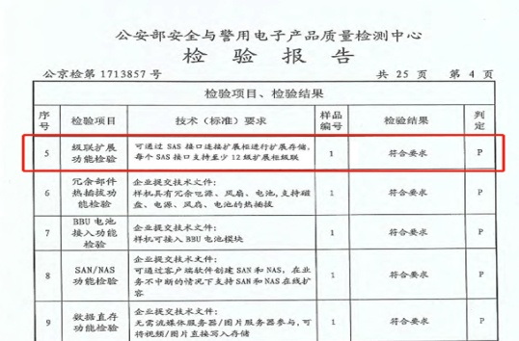
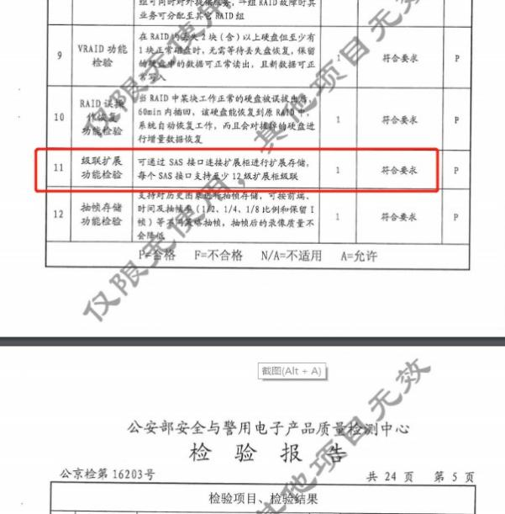

质疑事项3：

★一套云存储系统可对外提供多种类型数据混合存储，同时支持分布式流式存储，分布式对象存储、分布式文件存储、分布式块存储。（以公安部检测报告为准）

质疑内容：海康独家参数，建议删除或者更改为★支持多用户、通道、权限和容量控制，在线弹性伸缩存储池的容量空间，不影响业务继续读写。

回复：目前市场符合要求的产品有宇视、天地伟业、海康威视等品牌。

举证1如下： 举证2如下：
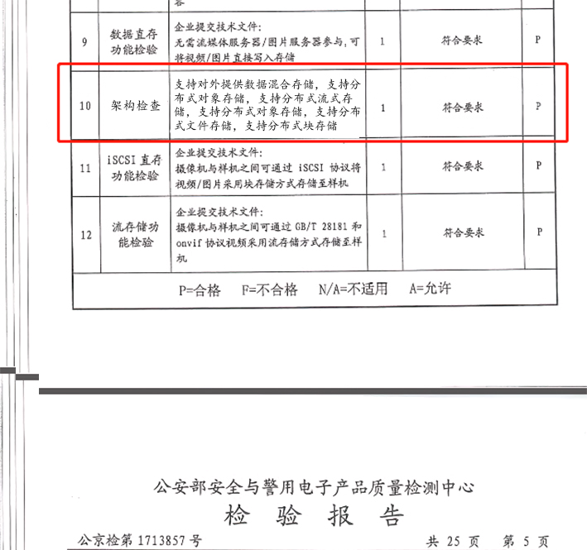
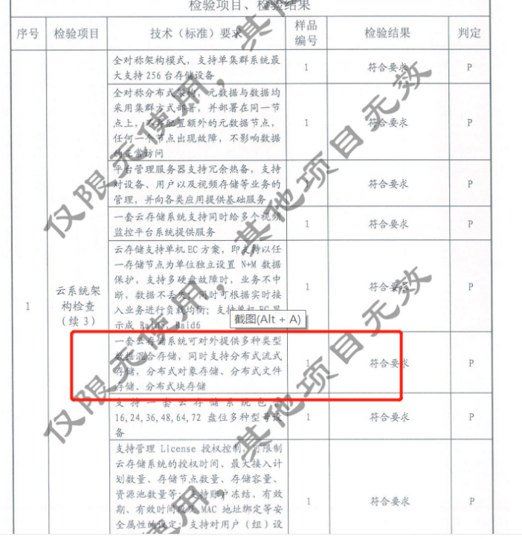

质疑事项4：

★支持聚合下载，即并发从多台存储节点中下载某一个时间段录像、图片、智能结构化数据、文件。（以公安部检测报告为准）

质疑内容：海康独家参数，建议删除或者更改为★接入管理平台的设备和用户，都需要进行必要的接入认证，以保证接入的安全性，通过https协议加密传输信息。

回复：目前市场符合要求的产品有宇视、天地伟业、海康威视等品牌。

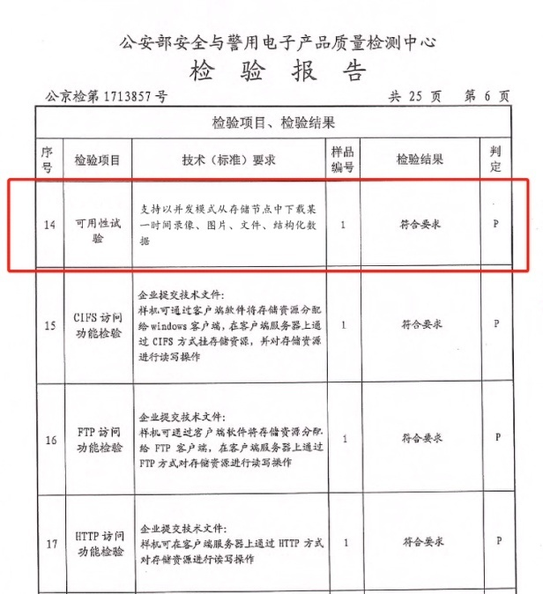
举证1如下： 举证2如下：
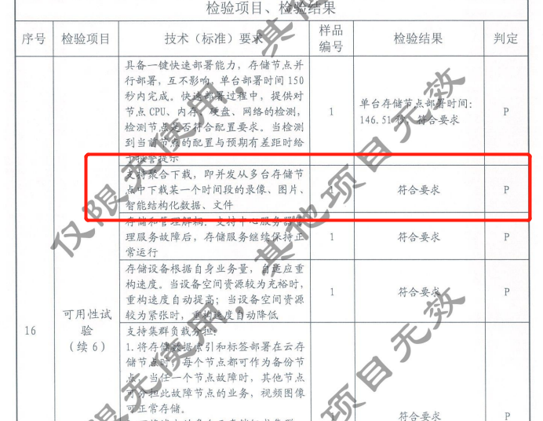

质疑事项5：

★由2台管理节点构成的HA（主备模式）集群可在线无缝扩充为3台；并支持3台管理节点集群在线扩充为5台，系统业务均不受影响。（以公安部检测报告为准）

质疑内容：海康独家参数，建议删除或者更改为★支持用户绑定使用特定存储池，根据用户业务分配通用、文件、视频、图片、语音、智能特征、结构化数据备份等类型存储空间，支持用户共享存储池；（以公安部检测报告为准）。

回复：目前市场符合要求的产品有宇视、天地伟业、海康威视等品牌。

举证1如下： 举证2如下：
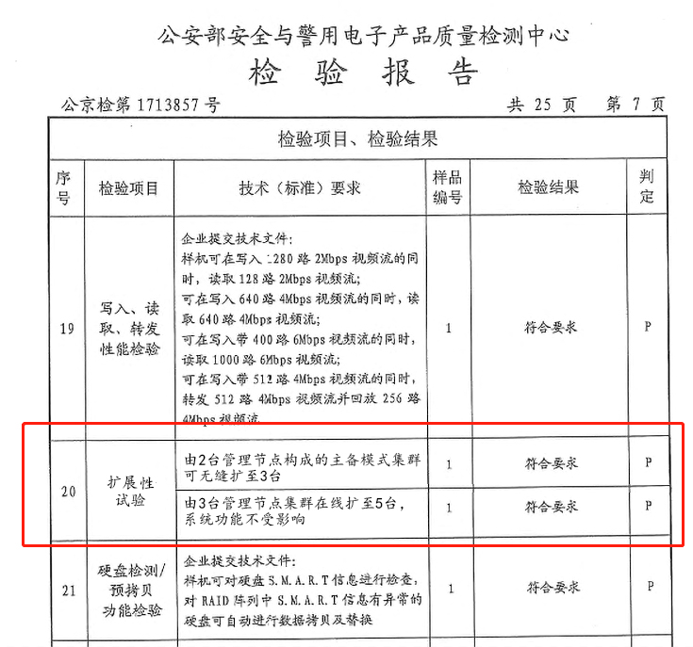
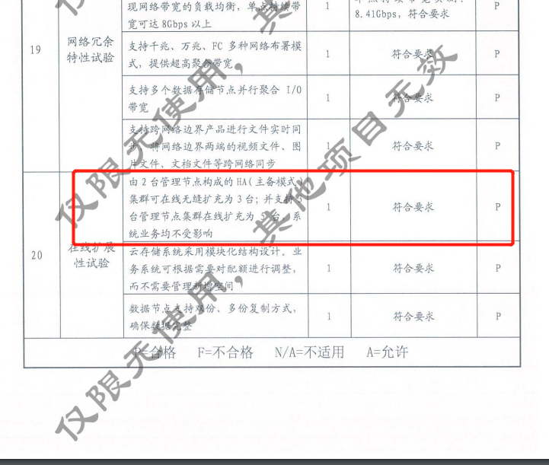

质疑事项6：

★支持时区设置，支持客户端与云存储设备在不同的时区，录像时间段不受异地时区影响。（以公安部检测报告为准）

质疑内容：海康独家参数，建议删除或者更改为★支持在不需要任何平台情况下，支持直接在云存储系统上进行前端添加、删除，配置录像存储路径、录像配额，录像计划下发，支持视频录像检索、回放转发、直播等集成视频功能；支持手动控制开启录像（以公安部检测报告为准）

回复：目前市场符合要求的产品有宇视、天地伟业、海康威视等品牌。

举证1如下： 举证2如下：
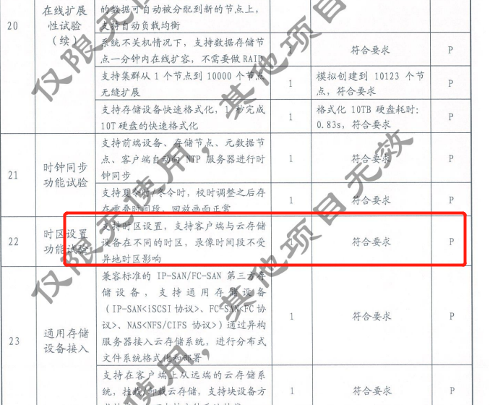
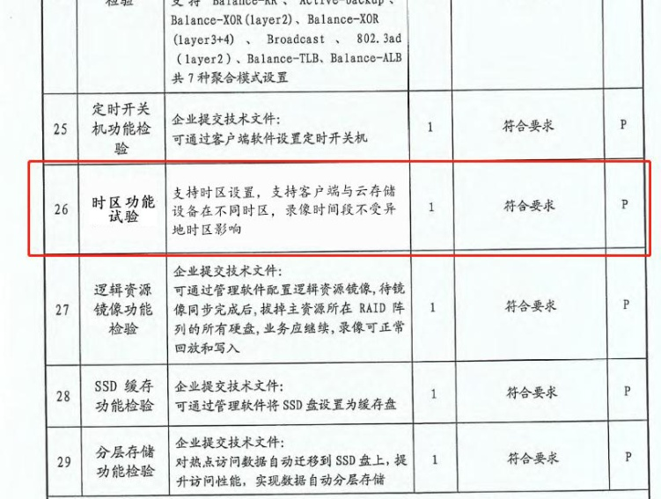

质疑事项7：

★支持两朵云的数据灾备，可通过同一图片、对象的URL对主、备云上的数据进行访问，客户端无感。（以公安部检测报告为准）

质疑内容：建议更改为★支持集群容灾，在至少80%磁盘利用率下，最大容忍M台（N+M可设，比如：4+1，8+2，16+4等）节点同时故障（网络故障、断点、节点硬盘全部故障等情况），历史数据不丢失，数据全部完整，业务不中断（以公安部检测报告为准）。

回复：目前市场符合要求的产品有宇视、天地伟业、海康威视等品牌。

举证1如下： 举证2如下：
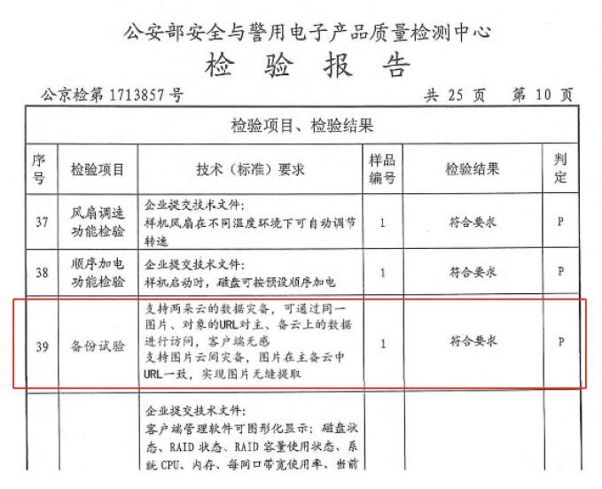
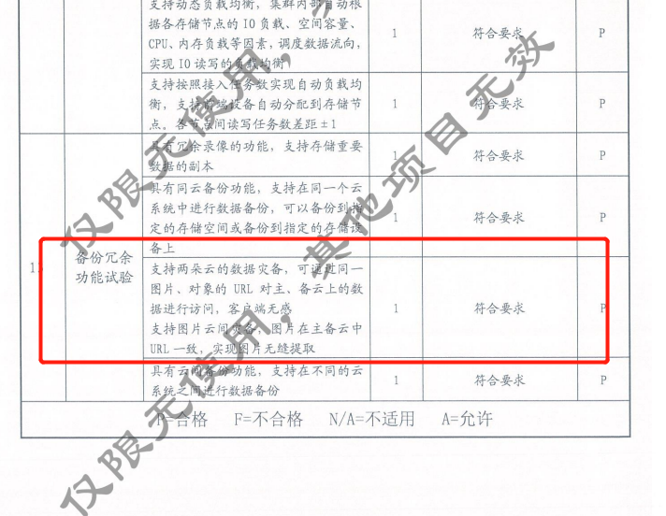

质疑事项8：

★支持通过统一运维一键式部署整个云存储系统，一键升级、格式化系统；支持设备自动发现，支持无需登录设备，即可远程配置IP地址；支持单服务、服务集群一键升级，支持升级包的hash签名加密认证。（以公安部检测报告为准）举证如下，因此质疑不成立。

质疑内容：建议更改为★支持服务日志采集、展示、搜索，支持日志告警、告警趋势分析，可根据日志完成服务链路的追踪分析（以公安部检测报告为准）。

回复：目前市场符合要求的产品有宇视、天地伟业、海康威视等品牌。

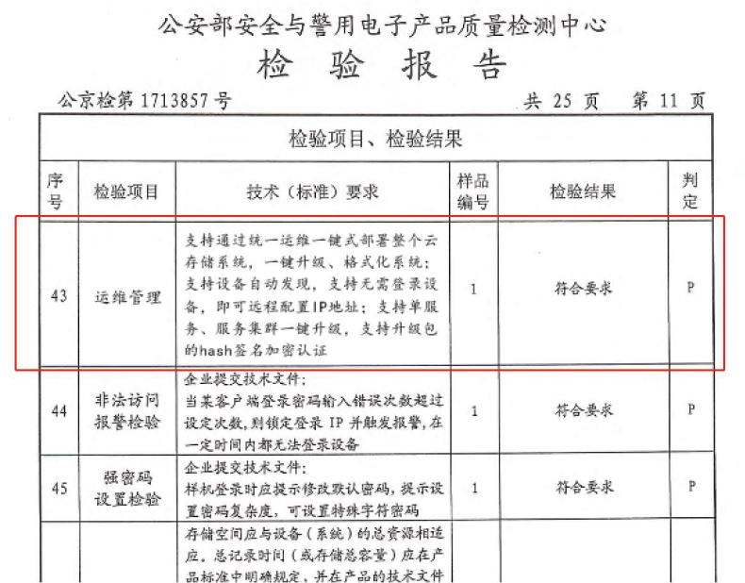
举证1如下： 举证2如下：
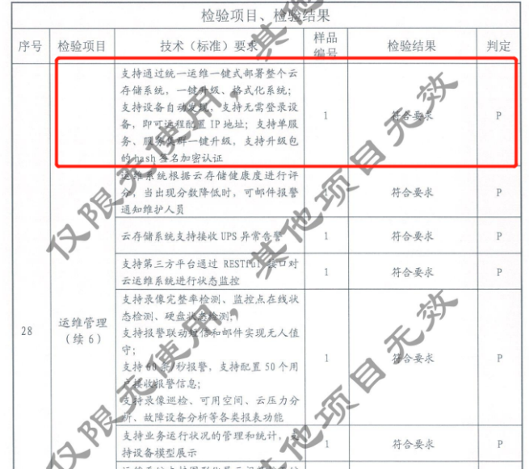

质疑事项9：

支持海康云管APP管理。

质疑内容：明确了海康品牌，具有指向性，建议删除

回复：没有指向性，目前医院正在使用海康的APP，其他品牌交换机接入后能正常使用即可。

质疑事项10：

其中打★号须提供产品相关标准检测报告复印件加盖制造商公章，原件核查，未提供不得分

质疑内容：建议修改为（其中打★号须提供产品相关标准检测报告复印件或相关证明材料并加盖制造商公章，原件核查，未提供不得分）

回复：按招标文件执行。

质疑事项11：

投标人提供有效期内的质量管理体系GB/T50430认证证书（得2分）

质疑内容：建议将质量体系50430为建筑行业管理体系，应该为通用质量体系90001更为合理。

回复：投标人提供有效期内的质量管理体系GB/T50430认证证书或质量体系90001认证证书（得2分）。

质疑事项12：

4、投标人具有视频监控安防领域发明或实用新型专利得1分。

质疑内容：政府招标规定不得以此类发明或专利作为评分标准。建议删除。

回复：删除此条评分项，修改为：
3 | 综合  实力  15分 | 1、投标人提供有效期内的质量管理体系GB/T50430认证证书（得2分）、环境管理体系GB/T24001认证证书（得2分）、职业健康安全管理体系GB/T45001认证证书（得2分）。（认证范围需含电子与智能化工程）  2、投标人具备电子与智能化工程专业承包贰级及以上资质、安全生产许可证得2分。  3、投标人针对本项目拟派的项目经理具备机电工程专业注册二级及以上建造师执业资格、具备有效的安全生产考核合格证书（B类）(得1分)。（项目经理必须为投标人在职员工，须提供连续3个月投标人为其缴纳的社保证明，否则不得分）。  4、投标人提供第三方机构评定的重合同守信用等级AAA级证书的（得1分），质量服务诚信单位AAA级证书的（得1分）。  5、2018年1月1日至今，投标人实施过与本项目类似的智能化系统（包含视频监控安防系统）项目案列，每提供1份合同得2分，本项最多得4分，没有不得分。(以合同签订时间为准)  注：以上证书、合同须提供复印件加盖投标人公章，原件核查，未提供不得分。 | 15分

苏北人民医院

2021年1月26日

